Об утверждении Правил использования
водных объектов для рекреационных целей
на территории муниципального образования
Ейский район

В соответствии с Федеральным законом от 6 октября 2003 г. № 131-ФЗ «Об общих принципах организации местного самоуправления в Российской Федерации», Федеральным законом от 3 июня 2006 г. № 74-ФЗ «Водный кодекс Российской Федерации» (ред. от 08.08.2024) (с изм. и доп., вступ. в силу
с 01.09.2024), статьями 67, 70 Устава муниципального образования
Ейский район п о с т а н о в л я ю:
1. Утвердить «Правила использования водных объектов
для рекреационных целей на территории муниципального образования
Ейский район», согласно приложению № 1;
2. Утвердить «Перечень мест запрещенных и опасных для купания
на побережье Азовского моря, Таганрогского залива и Ейского лимана
в границах муниципального образования Ейский район», согласно приложению № 2;
3. Утвердить «Перечень мест массового отдыха расположенных
на побережье Ейского городского поселения Ейского района»,
согласно приложению № 3;
4. Утвердить «Перечень мест массового отдыха расположенных
в границах Должанского и Камышеватского сельских поселений
Ейского района», согласно приложению № 4;
5. Утвердить «Перечень лодочных станций (причалов) расположенных
в границах Ейского района», согласно приложению № 5;
6. Утвердить «Графическая часть мест массового отдыха на водных объектах расположенных на побережье Азовского моря, Таганрогского залива и Ейского лимана в границах муниципального образования Ейский район», согласно приложению № 6;
7. Отделу информатизации администрации муниципального образования Ейский район (Зайцев Б.И.) разместить настоящее постановление
на официальном сайте муниципального образования Ейский район в информационно - телекоммуникационной сети «Интернет» https://www.yeiskraion.ru.
8. Управлению внутренней политики и территориальной безопасности администрации муниципального образования Ейский район (Свириденко Е.Н.) обнародовать настоящее постановление в специально установленных местах.
9. Постановление вступает в силу со дня его официального обнародования.

Глава муниципального образования
Ейский район Р.Ю. Бублик

Приложение 1

к постановлению администрации
муниципального образования
Ейский район
от «___»______ 2025 г. № ____

Правила использования водных объектов для рекреационных целей
на территории муниципального образования Ейский район
(далее – Правила)
1. Основные Положения
1.1. Настоящие Правила регламентируют использование водных объектов для рекреационных целей (туризма, физической культуры и спорта, организации отдыха и укрепления здоровья граждан, в том числе организации отдыха детей и их оздоровления) осуществляются в соответствии
с «Водным кодексом Российской Федерации» от 3 июня 2006 г. № 74-ФЗ
(ред. от 08.08.2024) (с изм. и доп., вступ. в силу с 01.09.2024), иными федеральными законами и правилами использования водных объектов
для рекреационных целей.
1.2. В Правилах используются следующие основные понятия:
акватория - водное пространство в пределах естественных, искусственных или условных границ
водное хозяйство - виды экономической и иной деятельности
по изучению, использованию, охране водных объектов, а также
по предотвращению негативного воздействия вод и ликвидации
его последствий
водные ресурсы - поверхностные и подземные воды, которые находятся
в водных объектах и используются или могут быть использованы
водный объект - природный или искусственный водоем, водоток либо иной объект, постоянное или временное сосредоточение вод в котором имеет характерные формы и признаки водного режима
водный режим - изменение во времени уровней, расхода и объема воды в водном объекте
водный фонд - совокупность водных объектов в пределах территории Российской Федерации
водопользователь - физическое лицо или юридическое лицо, которым предоставлено право пользования водным объектом
водохозяйственная система - комплекс водных объектов
и предназначенных для обеспечения рационального использования и охраны водных ресурсов гидротехнических сооружений
донный грунт - грунт дна водных объектов, извлеченный
при проведении дноуглубительных, гидротехнических работ, строительстве, реконструкции, эксплуатации гидротехнических и иных сооружений, искусственных островов, установок, расположенных на водных объектах, создании и содержании внутренних водных путей Российской Федерации, предотвращении негативного воздействия вод и ликвидации его последствий
и в иных случаях, установленных федеральными законами
дренажные воды - воды, отвод которых осуществляется дренажными сооружениями для сброса в водные объекты
использование водных объектов (водопользование) - использование различными способами водных объектов для удовлетворения потребностей Российской Федерации, субъектов Российской Федерации, муниципальных образований, физических лиц, юридических лиц
негативное воздействие вод - затопление, подтопление или разрушение берегов водных объектов
охрана водных объектов - система мероприятий, направленных
на сохранение и восстановление водных объектов
сточные воды - дождевые, талые, инфильтрационные, поливомоечные, дренажные воды, сточные воды централизованной системы водоотведения
и другие воды, отведение (сброс) которых в водные объекты осуществляется после их использования или сток которых осуществляется с водосборной площади
зона рекреации водного объекта - это водный объект или его участок
с прилегающим к нему берегом, используемые для массового отдыха населения и купания.
пляж - участок побережья естественного или искусственного водоема (океана, моря, озера, водохранилища, реки, пруда) с прибрежными водами (акваторией), оборудованный и пригодный для организованного отдыха, купания и приема оздоровительных и профилактических процедур
хозяйствующий субъект - юридические лица всех форм собственности, занимающиеся деятельностью по производству, реализации, приобретению товаров и услуг, а также физические лица, осуществляющие самостоятельную предпринимательскую деятельность.
2. Требования к определению водных объектов или их частей, предназначенных для использования в рекреационных целях.
2.1. Водные объекты или их части, предназначенные для использования
в рекреационных целях определяются нормативно – правовым актом Администрации муниципального образования Ейский район в соответствии
с действующим законодательством.
2.2. Береговая территория зоны рекреации водного объекта должна соответствовать санитарным и противопожарным нормам и правилам.
Зоны рекреации водных объектов располагаются на расстоянии не менее 500 м выше по течению от мест выпуска сточных вод, не ближе 250 м выше
и 1000 м ниже портовых гидротехнических сооружений, пристаней, причалов, нефтеналивных приспособлений.
В местах, отведенных для купания и выше их по течению до 500 м, запрещается стирка белья и купание животных.
Площадь водного зеркала в месте купания при проточном водоеме должна обеспечивать не менее 5 кв. м на одного купающегося,
а на непроточном водоеме - 10 – 15 кв. м. На каждого человека должно приходиться не менее 2 кв. м площади пляжа.
В местах, отведенных для купания, не должно быть выхода грунтовых вод, водоворота, воронок и течения, превышающего 0,5 м в секунду.
Границы плавания в местах купания обозначаются буйками оранжевого цвета, расположенными на расстоянии 25 - 30 м один от другого и до 25 м от мест
с глубиной 1,3 м.
Дно участка должно иметь постепенный уклон до глубины двух метров, без ям, уступов, свободно от водных растений, коряг, камней, стекла и других предметов.
Пляж должен отвечать установленным санитарным требованиям.
Перед началом купального сезона дно водоема до границы плавания должно быть обследовано водолазами и очищено от водных растений, коряг, камней, стекла и др., иметь постепенный скат без уступов до глубины 1,75 м, при ширине полосы от берега не менее 15 м.
2.3. Зоны рекреации водных объектов оборудуются стендами
с материалами по профилактике несчастных случаев на воде, данными
о температуре воды и воздуха, обеспечиваются в достаточном количестве лежаками, тентами, зонтами для защиты от солнца.
2.4. В зонах рекреации водных объектов в период купального сезона возможна организация дежурства медицинского персонала для оказания медицинской помощи пострадавшим на воде.
Зоны рекреации водного объекта, как правило, должны быть радиофицированы или иметь телефонную связь.
Продажа спиртных напитков в местах массового отдыха у воды категорически запрещается.
2.5. Запрещается:
купаться в местах, где выставлены щиты (аншлаги)
с предупреждениями и запрещающими надписями;
купаться в необорудованных, незнакомых местах;
заплывать за буйки, обозначающие границы плавания;
подплывать к моторным, парусным судам, весельным лодкам и другим плавсредствам;
прыгать в воду с катеров, лодок, причалов, а также сооружений,
не приспособленных для этих целей;
загрязнять и засорять водоемы;
распивать спиртные напитки, купаться в состоянии алкогольного опьянения;
приводить с собой собак и других животных;
оставлять на берегу, в гардеробах и кабинах для переодевания бумагу, стекло и другой мусор;
играть с мячом и в спортивные игры в не отведенных для этих целей местах, а также допускать в воде игры, связанные с нырянием и захватом купающихся;
подавать крики ложной тревоги;
плавать на досках, бревнах, лежаках, автомобильных камерах, надувных матрацах;
при обучении плаванию ответственность за безопасность несет преподаватель (инструктор, тренер, воспитатель), проводящий обучение
или тренировки;
обучение плаванию должно проводиться в специально отведенных местах;
каждый гражданин обязан оказать посильную помощь терпящему бедствие на воде.
2.6. Администрациям Ейского городского (сельских поселений)
Ейского района, правообладателям пляжных территорий организовать информирование населения по вопросам обеспечения безопасности
и предупреждения гибели людей на водных объектах общего пользования путем доведения информации: по средствам связи; через администрации организаций санаторно-курортного, туристского комплекса, владельцев пляжей, физических и юридических лиц, размещающих на договорной основе нестационарные объекты для организации обслуживания зон отдыха населения и объекты, предназначенные для обеспечения безопасности людей на водных объектах, в береговой и прибрежной защитной полосах водных объектов (далее - владельцев пляжных территорий); размещения информации о возможных чрезвычайных ситуациях в средствах массовой информации (далее - СМИ),
на информационных стендах, табло, досках объявлений в местах массового пребывания граждан; посредством установки вдоль берегов водных объектов общего пользования специальных информационных знаков.
3. Требования к определению зон отдыха и других территорий, включая пляжи, связанных с использованием водных объектов
или их частей для рекреационных целей
3.1. К местам (зонам) массового отдыха населения следует относить территории, выделенные в генпланах городого и сельских поселений, решениях органов местного самоуправления для организации курортных зон, размещения санаториев, домов отдыха, пансионатов, баз туризма, дачных и садово-огородных участков, организованного отдыха населения (городские пляжи, парки, спортивные базы и их сооружения на открытом воздухе).
3.2. Не допускается размещение пунктов проката маломерных судов (кроме спасательных), немоторных (гребных) и других плавательных средств на расстоянии менее 50 метров от границ пляжа, мест массового отдыха
на водных объектах.
3.3. На пляжах запрещается размещение в зоне купания пунктов проката маломерных судов, немоторных (гребных) и других плавательных средств.
3.4. На пляжах запрещается спуск в воду и движение маломерных судов, немоторных (гребных) и других плавательных средств в зоне купания
(за исключением спасательных судов).
При обустройстве пляжей, необходимо руководствоваться:
1) Приказом Министерства Российской Федерации по делам гражданской обороны, чрезвычайным ситуациям и ликвидации последствий стихийных бедствий от 30 сентября 2020 года № 732 «Об утверждении Правил пользования пляжами в Российской Федерации»;
2) Постановлением главы администрации (губернатора) Краснодарского края от 30 июня 2006 года № 536 «Об утверждении правил охраны жизни людей на водных объектах в Краснодарском крае и правил пользования водными объектами в Краснодарском крае для плавания на маломерных судах»;
3) Методическими рекомендациями (краевого стандарта) по оказанию услуг пляжного отдыха в Краснодарском крае министерством курортов, туризма и олимпийского наследия Краснодарского края.
4. Требования к срокам открытия и закрытия купального сезона
Установить купальный сезон с 1 июня по 10 сентября.
5. Порядок проведения мероприятий, связанных с использованием водных объектов или их частей для рекреационных целей
5.1. В соответствии с требованиями статьи 18 (п.п. 1, 3) Федерального закона от 30.03.1999 № 52-ФЗ «О санитарно-эпидемиологическом благополучии населения»:
- водные объекты, используемые в целях питьевого и хозяйственно-бытового водоснабжения, а также в лечебных, оздоровительных
и рекреационных целях, в том числе водные объекты, расположенные
в границах городских и сельских населенных пунктов (далее - водные объекты), не должны являться источниками биологических, химических и физических факторов вредного воздействия на человека.
Критерии безопасности и (или) безвредности для человека водных объектов, в том числе предельно допустимые концентрации в воде химических, биологических веществ, микроорганизмов, уровень радиационного фона устанавливаются санитарными правилами.
5.2. Использование водного объекта в конкретно указанных целях допускается при наличии санитарно-эпидемиологического заключения
о соответствии водного объекта санитарным правилам и условиям безопасного для здоровья населения использования водного объекта.
5.3. Для охраны водных объектов, предотвращения их загрязнения
и засорения устанавливаются в соответствии с законодательством
Российской Федерации согласованные с органами, осуществляющими федеральный государственный санитарно-эпидемиологический надзор, нормативы предельно допустимых вредных воздействий на водные объекты, нормативы предельно допустимых сбросов химических, биологических веществ и микроорганизмов в водные объекты.
5.4. Органы исполнительной власти субъектов Российской Федерации, органы местного самоуправления, индивидуальные предприниматели
и юридические лица в случае, если водные объекты представляют опасность для здоровья населения, обязаны в соответствии с их полномочиями принять меры по ограничению, приостановлению или запрещению использования указанных водных объектов.
5.5. В соответствии с п. 1.1 ст. 50 «Водного кодекса
Российской Федерации» от 03.06.2006 № 74-ФЗ использование акватории водных объектов для рекреационных целей, в том числе для эксплуатации пляжа, могут осуществлять водопользователи и правообладатели земельных участков, расположенных в пределах береговой полосы водного объекта.
5.6. Юридическим лицам и индивидуальным предпринимателям, эксплуатирующим береговые полосы водных объектов в рекреационных целях, необходимо обеспечить получение санитарно-эпидемиологического заключения о соответствии водного объекта санитарным правилам
и нормативам.
Для получения санитарно-эпидемиологического заключения
на использование водного объекта в рекреационных целях заявителю необходимо представить в территориальный отдел Федеральной службы
по надзору в сфере защиты прав потребителей и благополучия человека
по Краснодарскому краю в Ейском, Щербиновском, Староминском районах заявление и экспертное заключение по результатам экспертизы, проведенной аккредитованной организацией, на основании результатов лабораторных исследований качества воды водного объекта, планируемого к осуществлению рекреационной деятельности, и качества почвы (песка) с территории пляжа.
6. Требования к определению зон купания и иных зон, необходимых для осуществления рекреационной деятельности
Места отдыха создаются в рекреационных зонах в соответствии
с земельным, водным, лесным и градостроительным кодексами
Российской Федерации.
Места отдыха включают в себя зоны отдыха, пляжи, места для купания, спортивные объекты на воде, объекты и сооружения для принятия оздоровительных и профилактических процедур. Объекты инфраструктуры мест отдыха, используемые на территории и акватории, оборудование
и изделия должны удовлетворять требованиям соответствующих технических регламентов, национальных стандартов и сводов правил. Услуги, оказываемые в местах отдыха, должны соответствовать требованиям национальных стандартов. Места отдыха должны обслуживаться квалифицированным персоналом. Для каждого места отдыха устанавливают ответственного эксплуатанта. В местах отдыха устанавливают режимы работы, правила и требования по эксплуатации, а также состав, дислокацию и зону ответственности водно-спасательных станций и постов. Места отдыха могут создаваться на одном или нескольких земельных участках и акваторий водных объектов. Территории и водные объекты должны иметь достаточную рекреационную емкость. В местах отдыха проводят мониторинг их состояния
на соответствие требованиям настоящего стандарта. Водопользователь, осуществляющий пользование водным объектом или его участком
в рекреационных целях, обязан осуществлять мероприятия по охране водного объекта, предотвращению его от загрязнения, засорения и истощения,
а также меры по ликвидации последствий указанных явлений в соответствии
с водным кодексом и другими федеральными законами.
7. Требования к охране водных объектов
7.1. Водопользователь согласно договору водопользования обязан:
вести целевое использование водного объекта;
охранять выделенную акваторию от загрязнения, принимать меры
по очистке акватории и береговой полосы от мусора;
не допускать ухудшения качества водного объекта, среды обитания животного и растительного мира;
соблюдать требования в области охраны окружающей среды
в соответствии с Федеральным законом от 20 декабря 2004 г. № 166-ФЗ
«О рыболовстве и сохранении водных биологических ресурсов» и другим природоохранным законодательством;
соблюдать требования п. 3.5 СанПиН 2.1.5.2582-10 «Санитарно-эпидемиологические требования к охране прибрежных вод морей
от загрязнения в местах водопользования населения».
7.2. К полномочиям органов местного самоуправления в отношении водных объектов, находящихся в собственности муниципальных образований, относятся:
владение, пользование, распоряжение такими водными объектами;
осуществление мер по предотвращению негативного воздействия вод
и ликвидации его последствий;
осуществление мер по охране таких водных объектов;
установление ставок платы за пользование такими водными объектами, порядка расчета и взимания этой платы.
8. Иные требования, необходимые для использования и охраны водных объектов или их частей для рекреационных целей.
8.1. Использование акватории водных объектов, необходимой
для эксплуатации пляжей правообладателями земельных участков, находящихся в государственной или муниципальной собственности
и расположенных в границах береговой полосы водного объекта общего пользования, а также для рекреационных целей физкультурно-спортивными организациями, организациями отдыха детей и их оздоровления, туроператорами или турагентами, осуществляющими свою деятельность
в соответствии с федеральными законами, организованного отдыха ветеранов, граждан пожилого возраста, инвалидов, осуществляется на основании договора водопользования, заключаемого без проведения аукциона.
8.2. Архитектурно-строительное проектирование, строительство, реконструкция, ввод в эксплуатацию и эксплуатация зданий, строений, сооружений для рекреационных целей, в том числе для обустройства пляжей, осуществляются в соответствии с водным законодательством
и законодательством о градостроительной деятельности.
8.3. Установление границ водоохранных зон и границ прибрежных защитных полос водных объектов, включая обозначение на местности посредством специальных информационных знаков на территориях, используемых для рекреационных целей (туризма, физической культуры
и спорта, организации отдыха и укрепления здоровья граждан, в том числе организации отдыха детей и их оздоровления), осуществляется в порядке, установленном Правительством Российской Федерации.
8.4. При использовании водных объектов физические лица, юридические лица обязаны осуществлять водохозяйственные мероприятия в соответствии
с настоящим Кодексом и другими федеральными законами, а также правилами охраны поверхностных водных объектов и правилами охраны подземных водных объектов, утвержденными Правительством Российской Федерации.

Начальник отдела
по вопросам курорта и туризма администрации муниципального
образования Ейский район С.А. Пугачева

Приложение 2

к постановлению администрации
муниципального образования
Ейский район
от «___»______ 2025 г. № ____

ПЕРЕЧЕНЬ
мест запрещенных и опасных для купания
на побережье Азовского моря, Таганрогского залива
и Ейского лимана в границах
муниципального образования Ейский район

№ п/п | Описание места, запрещенного для купания | Географические координаты контурных точек, характеризующих расположение места, запрещенного  для купания
1. | Остров Ейская коса (сильное течение, водовороты). | т.1: 46º45'56,8″ (46.765779) с.ш.,  38º20′11,7″ (38.336595) в.д.
2. | Оконечность Ейской косы (сильное течение, водовороты, камни, сваи). | т.1: 46º44′30,9″ (46.741920) с.ш.,  38º17′33,6″ (38.292671) в.д.
3. | Береговая полоса на участке Таганрогского залива от оконечности Ейской косы до гостиницы «Приазовочка» (камни, сваи, бетонные конструкции, сильное течение, водовороты). | т.1: 46º44′30,9″ (46.741920) с.ш.,  38º17′33,6″ (38.292671) в.д.
3. |  | т.2: 46º44′22,7″ (46.739643) с.ш.,  38º17′19,0″ (38.288609) в.д.
4. | Береговая полоса на участке Таганрогского залива по 5 метров в стороны от волнореза в створе базы отдыха «Приазовье» (гидротехническое сооружение). | т.1: 46º44′19,0″ (46.738610) с.ш.,  38º17′16,1″ (38.287810) в.д.
4. |  | т.2: 46º44′18,1″ (46.738360) с.ш.,  38º17′14,8″ (38.287438) в.д.
5. | Береговая полоса на участке Таганрогского залива по 5 метров в стороны от волнореза в створе базы отдыха «Песчаная коса» (гидротехническое сооружение). | т.1: 46º44′15,9″ (46.737750) с.ш.,  38º17′12,6″ (38.286837) в.д.
5. |  | т.2: 46º44′15,2″ (46.737551) с.ш.,  38º17′11,6″ (38.286547) в.д.
6. | Береговая полоса на участке Таганрогского залива по 5 метров в стороны от волнореза в створе базы отдыха «Прибой» (гидротехническое сооружение). | т.1: 46º44′13,2″ (46.737000) с.ш.,  38º17′10,0″ (38.286118) в.д.
6. |  | т.2: 46º44′12,3″ (46.736750) с.ш.,  38º17′09,2″ (38.285893) в.д.
7. | Береговая полоса на участке Таганрогского залива от южной границы пляжной территории санатория «Ейск» до южной границы технической зоны портового комплекса, район «Козьего пляжа» (гидротехническое сооружение). | т.1: 46º43′58,3″ (46.732868) с.ш.,  38º16′57,3″ (38.281578) в.д.
7. |  | т.2: 46º43′33,9″ (46.726088) с.ш.,  38º16′04,3″ (38.267869) в.д.
8. | Береговая полоса на участке Таганрогского залива 150 м южнее спуска у гаражного кооператива «Авиатор» до границы с Кухаривским сельским поселением (камни, обрыв, угроза обрушения грунта). | т.1: 46º41′58,5″ (46.699572) с.ш.,  38º13′12,9″ (38.220251) в.д.
8. |  | т.2: 46º39′41,5″ (46.661517) с.ш.,  38º05′10,1″ (38.086128) в.д.
9. | Береговая полоса на участке Ейского лимана от оконечности Ейской косы до северной границы базы отдыха «Приазовье» (камни, сильное течение, водовороты, базы-сооружения для стоянки маломерных судов). | т.1: 46º44′30,9″ (46.741920) с.ш.,  38º17′33,6″ (38.292671) в.д.
9. |  | т.2: 46º44′18.0″ (46.738320) с.ш.,  38º17′26,9″ (38.290813) в.д.
10. | Береговая полоса на участке Ейского лимана от южной границы базы отдыха «Приазовье» до точки в 5 метрах южнее причала № 10 ФГБНУ «Азовский НИИ рыбного хозяйства» (камни, гидротехническое сооружение). | т.1: 46º44′14,7″ (46.736500) с.ш.,  38º17′25,1″ (38.290295) в.д.
10. |  | т.2: 46º44′11,4″ (46.738320) с.ш.,  38º17′22,4″ (38.289555) в.д.
11. | Береговая полоса на участке Ейского лимана от северной границы ВСК «Торнадо» до южной границы ВСО «Водник» (камни, база (сооружение) для стоянки маломерных судов). | т.1: 46º43′53,2″ (46.731435) с.ш.,  38º17′15,5″ (38.287651) в.д.
11. |  | т.2: 46º43′31,6″ (46.725434) с.ш.,  38º17′13,6″ (38.287123) в.д.
12. | Береговая полоса на участке Ейского лимана от северной границы базы (сооружения) для стоянки маломерных судов №7 до точки в 40 метрах южнее границы базы (сооружения) для стоянки маломерных судов №7 (бетонные конструкции, камни, ливневые стоки). | т.1: 46º42′44,7″ (46.712414) с.ш.,  38º17′15,6″ (38.287653) в.д.
12. |  | т.2: 46º42′40,8″ (46.711336) с.ш.,  38º17′16,5″ (38.287903) в.д.
13. | Береговая полоса на участке Ейского лимана от точки в створе дома № 590 по улице Нижнесадовой до границы Ейского городского поселения с Александровским сельским поселением (камни, база (сооружение) для стоянки маломерных судов, обрыв, опасность обрушения грунта). | т.1: 46º40′42,5″ (46.677969) с.ш.,  38º18′31,4″ (38.307983) в.д.
13. |  | т.2: 46º39′32,4″ (46.659022) с.ш.,  38º22′01,7″ (38.367139) в.д.
14. | Береговая полоса Ейского лимана на участке 260 м к северу от восточной окраины СНТ «Авиатор» | т.1: 46º39'32.4822" (46.659022) с.ш.,  38º22'01.7034" (38.367139) в.д.
14. |  | т.2: 46º39'19.5984" (46.655444) с.ш.,  38º24'08.9562" (38.402487) в.д.
15. | Береговая полоса на участке Ейского лимана 170 м к юго-востоку от спуска в створе базы отдыха «Дружба» в пос. Садовый до точки в 150 м северо-восточнее перекрёстка улиц Кирпичная и Полевая пос. Зелёная Роща (административная граница Щербиновского района). Протяженность – 2600 м. | т.1: 46º39'07.6998" (46.652139) с.ш.,  38º26'04.7106" (38.434642) в.д.
15. |  | т.2: 46º38'37.2828" (46.6436897) с.ш.,  38º27'55.6252" (38.4654514) в.д.
16. | Береговая полоса Азовского моря на участке от юго-западной границы базы отдыха «Салют» по направлению к административной границе Камышеватского сельского поселения Ейского района - в воде железобетонные конструкции, обрыв, обрушение грунта. Протяженность –  11070 м. | т.1: 46º36'33.3246" (46.609256) с.ш.,  37º46'46.9518" (37.779709) в.д.
16. |  | т.2: 46º30'56.4696" (46.515685) с.ш.,  37º49'44.2734" (37.828965) в.д.
17. | Береговая полоса Азовского моря на участке от северо-западной границы базы отдыха «Салют» в сторону косы Долгая - в воде железобетонные конструкции. Протяженность – 20 м. | т.1: 46º36'38.2680" (46.610630) с.ш.,  37º46'44.2308" (37.778953) в.д.
17. |  | т.2: 46º36'38.8152" (46.610781) с.ш.,  37º46'43.9602" (37.778878) в.д.
18. | Береговая полоса Азовского моря на участке от юго-западной границы базы отдыха «Элита» до оконечности косы Долгая - сильное течение, водовороты. Протяженность – 480 м. | т.1: 46º40'52.2516" (46.681181) с.ш.,  37º44'09.7476" (37.736041) в.д.
18. |  | т.2: 46º41'02.1696" (46.683936) с.ш.,  37º43'58.4034" (37.732889) в.д.
19. | Оконечность косы Долгая - сильное течение, водоворот. Протяженность – 10500 м. | т.1: 46º41'02.1696" (46.683936) с.ш.,  37º43'58.4034" (37.732889) в.д.
19. |  | т.2: 46º44'16.9110" (46.738030) с.ш.,  37º37'13.2276" (37.620340) в.д.
20. | Острова Долгие. Протяженность – 4530 м. | т.1: 46º44'16.9110" (46.738030) с.ш.,  37º37'13.2276" (37.620340) в.д.
20. | Острова Долгие. Протяженность – 4530 м. | т.2: 46º45'24.9654" (46.756935) с.ш.,  37º34'04.2996" (37.567861) в.д.
21. | Береговая полоса Таганрогского залива на участке от оконечности косы Долгая до северо-восточной границы б/о «Серфприют» - сильное течение, водовороты. Протяженность – 600 м. | т.1: 46º41'02.1696" (46.683936) с.ш.,  37º43'58.4034" (37.732889) в.д.
21. |  | т.2: 46º40'55.1280" (46.681980) с.ш.,  37º44'22.7898" (37.739664) в.д.
22. | Береговая полоса Таганрогского залива в створе базы Азово-Кубанского отдела инспекции государственного контроля, надзора и охраны водных биологических резервов - железобетонные конструкции. Протяженность – 190 м. | т.1: 46º40'16.3734" (46.671214) с.ш.,  37º45'36.0822" (37.760023) в.д.
22. |  | т.2: 46º40'15.4986" (46.670971) с.ш.,  37º45'42.7170" (37.761866) в.д.
23. | Береговая полоса Таганрогского залива на участке от северо-восточной границы базы отдыха «Лукоморье» до юго-восточной границы базы отдыха «Ветерок» - железобетонные плиты, конструкции, обрушение грунта. Протяженность – 400 м. | т.1: 46º39'11.6280" (46.653230) с.ш.,  37º47'50.1540" (37.797264) в.д.
23. |  | т.2: 46º39'04.8708" (46.651353) с.ш.,  37º48'06.1266" (37.801702) в.д.
24. | Береговая полоса Таганрогского залива на участке от восточной границы базы отдыха «Радужная» до административной границы Кухаривского сельского поселения Ейского района - железобетонные плиты, обрушение обрыва и грунта. Протяженность – 14000 м. | т.1: 46º38'55.6296" (46.648785) с.ш.,  37º48'44.6286" (37.812397) в.д.
24. |  | т.2: 46º38'04.2138" (46.634504) с.ш.,  37º59'16.8102" (37.988002) в.д.
25. | Береговая полоса реки Ясени от точки, расположенной в 105 м от северо-восточной границы ООО «Ясени» до точки, расположенной в 46 м от юго-западной границы ООО «Ясени» (в воде – гидротехнические сооружения). Протяженность – 400 м. | т.1: 46º23'34.0476" (46.392790) с.ш.,  38º26'53.3940" (38.448165) в.д.
25. |  | т.2: 46º23'23.9676" (46.389991) с.ш.,  38º26'43.0404" (38.445288) в.д.
26. | Береговая полоса на участке Азовского моря от точки в 100 метрах южнее ул. Морская ст. Камышеватской, до административной границы Камышеватского сельского поселения с Должанским сельским поселением.  (Обрыв, угроза и опасность обрушения грунта).  Протяженность – 15 600 м. | т.1: 46º23'51,72" (46.397698) с.ш.,  37º55'59,63" (37.933231) в.д.
26. |  | т.2: 46º30'56,47" (46.515685) с.ш.,  37º49'44,27" (37.828965) в.д.
27. | Береговая полоса на участке Азовского моря в границах базы (сооружения) для стоянки маломерных судов № 26.  (Стоянка маломерных судов).  Протяженность – 140 м. | т.1: 46°23'45,40" (46.395944) с.ш.,  37°56'11,51" (37.936530) в.д.
27. |  | т.2: 46°23'42,61" (46.395169) с.ш.,  37°56'16,54" (37.937927) в.д.
28. | Береговая полоса на участке Азовского моря в границах базы (сооружения) для стоянки маломерных судов № 27.  (Стоянка маломерных судов).  Протяженность – 125 м. | т.1: 46°23'16,83" (46.388008) с.ш.,  37°56'56,94" (37.949150) в.д.
28. |  | т.2: 46°23'13,92" (46.387200) с.ш.,  37°57'01,06" (37.933627) в.д.
29. | Береговая полоса на участке Азовского моря в границах базы (сооружения) для стоянки маломерных судов № 25.  (Стоянка маломерных судов).  Протяженность – 200 м. | т.1: 46°21'50,82" (46.364116) с.ш.,  37°59'31,70" (37.992138) в.д.
29. |  | т.2: 46°21'49,56" (46.363766) с.ш.,  37°59'40,84" (37.994677) в.д.
30. | Береговая полоса на участке Азовского моря в границах базы (сооружения) для стоянки маломерных судов № 28.  (Стоянка маломерных судов).  Протяженность – 190 м. | т.1: 46°21'49,19" (46.363663) с.ш.,  38°00'08,06" (38.002238) в.д.
30. |  | т.2: 46°21'50,68" (46.364077) с.ш.,  38°00'16,81" (38.004669) в.д.
31. | Береговая полоса на участке Азовского моря от юго-восточной границы базы (сооружения) для стоянки маломерных судов № 28 до административной границы Камышеватского сельского поселения с Ясенским сельским поселением.  (Прилив-отлив, сильное течение).  Протяженность – 18 200 м. | т.1: 46°21'50,68" (46.364077) с.ш.,  38°00'16,81" (38.004669) в.д.
31. |  | т.2: 46º 24' 11.7576" (46.403265) с.ш.,  38º 2' 45.5964" (38.045999) в.д.
32. | Береговая полоса водоема «Речка без названия», вдоль ул. Набережной от ул. 40 лет Октября до ул. Чкалова и далее противоположный берег. Протяженность – 2180 м. | т.1: 46º16'17.8392" (46.271621) с.ш.,  38º28'42.8298" (38.478563) в.д.
32. |  | т.2: 46º16'26.7666" (46.274101) с.ш.,  38º29'20.148" (38.488930) в.д.
32. |  | т.3: 46º16'22.2528" (46.272848) с.ш.,  38º29'23.355" (38.489820) в.д.
32. |  | т.4: 46º16'8.745" (46.269095) с.ш.,  38º28'51.2574" (38.480904) в.д.
33. | Береговые полосы канала, расположенного в районе охотничьего хозяйства (охотстанции) №1, впадающего в озеро Дробичево (запретная зона – территория МО РФ). Протяженность – 210 м. | т.1: 46º15'34.2174" (46.259505) с.ш.,  38º30'41.7054" (38.511584) в.д.
34. | Береговые полосы каналов, расположенных в районе охотничьего хозяйства (охотстанции) №2, впадающих в лиман Кущеватый). Протяженность – 50 м, 110 м, 720 м. | т.1: 46º15'49.413" (46.263725) с.ш.,  38º31'57.8676" (38.532741) в.д.
35. | Береговые полосы каналов, расположенных в районе охотничьего хозяйства (охотстанции) №3, впадающих в лиман Кущеватый). Протяженность – 270 м, 260 м. | т.1: 46º15'43.8444" (46.262179) с.ш.,  38º32'46.3806" (38.546216) в.д.
36. | Береговые полосы каналов, впадающих в реку Челбас (запретная зона – территория МО РФ). Протяженность – 4300 м. | т.1: 46º15'44.6538" (46.262403) с.ш.,  38º 31' 42.6822" (38.528522) в.д.
36. |  | т.2: 46º13'53.3166" (46.231477) с.ш.,  38º33'09.4968" (38.552638) в.д.
37. | Западная часть береговой полосы лимана Кущеватый. Протяженность – 4300 м. | т.1: 46º15'40.719" (46.261310) с.ш.,  38º32'41.499" (38.544861) в.д.
37. |  | т.2: 46º14'16.479" (46.237910) с.ш.,  38º33'4.8306" (38.551341) в.д.
38. | Южная часть береговой полосы озера Чертовский лиман (запретная зона – территория МО РФ). Протяженность – 1300 м, 5300 м. | т.1: 46º15'13.9068" (46.253863) с.ш.,  38º25'38.6868" (38.427412) в.д.
38. |  | т.2: 46º15'15.084" (46.254189) с.ш.,  38º25'52.05" (38.431125) в.д.
38. |  | т.3: 46º15'17.2728" (46.254797) с.ш.,  38º26'15.2226" (38.437562) в.д.
38. |  | т.4: 46º15'20.502" (46.255695) с.ш.,  38º26'46.8954" (38.446359) в.д.
39. | Южная часть береговой полосы озера Косолапое (запретная зона – территория МО РФ). Протяженность – 3400 м. | т.1: 46º 15' 23.7636" (46.256600) с.ш.,  38º 27' 18.8382" (38.455232) в.д.
39. |  | т.2: 46º 15' 26.751" (46.257431) с.ш.,  38º 27' 55.2996" (38.465360) в.д.
40. | Южная часть береговой полосы озера Дробшево (запретная зона – территория МО РФ). Протяженность – 3500 м, 4000 м. | т.1: 46º 15' 28.2486" (46.257846) с.ш.,  38º 28' 7.3482" (38.468708) в.д.
40. |  | т.2: 46º 15' 31.9854" (46.258885) с.ш.,  38º 28' 29.442" (38.474845) в.д.
40. |  | т.3: 46º 15' 31.5606" (46.258766) с.ш.,  38º 28' 42.5748" (38.478492) в.д.
40. |  | т.4: 46º 15' 37.9146" (46.260532) с.ш.,  38º 29' 56.5008" (38.499027) в.д.
41. | Береговая полоса озера Дробичево (запретная зона – территория МО РФ). Протяженность – 3550 м. | т.1: 46º 14' 15.8994" (46.237750) с.ш.,  38º 31' 15.8124" (38.521059) в.д.
42. | Береговая полоса озера Шайковский Лиман (запретная зона – территория МО РФ). Протяженность – 8400 м. | т.1: 46º 13' 18.6162" (46.221837) с.ш.,  38º 29' 35.3904" (38.493164) в.д.
43. | Береговая полоса лимана Долгий (запретная зона – территория МО РФ). Протяженность – 12300 м. | т.1: 46º 13' 22.0368" (46.222787) с.ш.,  38º 30' 50.7852" (38.514107) в.д.
44. | Береговая полоса плёса Лапина (запретная зона – территория МО РФ). Протяженность – 900 м. | т.1: 46º 13' 38.4918" (46.227358) с.ш.,  38º 32' 55.2012" (38.548666) в.д.
45. | Береговая полоса озера Рогозяное (запретная зона – территория МО РФ). Протяженность – 1300 м. | т.1: 46º 13' 10.8546" (46.219682) с.ш.,  38º 32' 0.7152" (38.533531) в.д.
46. | Береговая полоса лимана Кругленький (запретная зона – территория МО РФ). Протяженность – 2000 м. | т.1: 46º 13' 16.6902" (46.221303) с.ш.,  38º 32' 33.525" (38.542645) в.д.
47. | Западная часть береговой полосы лимана Бабиный (запретная зона – территория МО РФ). Протяженность – 1800 м. | т.1: 46º 13' 22.2954" (46.222860) с.ш.,  38º 33' 17.6466" (38.554901) в.д.
47. |  | т.2: 46º 13' 2.8956" (46.217470) с.ш.,  38º 33' 25.0626" (38.556961) в.д.
48. | Береговая полоса озера Курчанский Лиман (запретная зона – территория МО РФ). Протяженность – 5700 м. | т.1: 46º 12' 6.0222" (46.201673) с.ш.,  38º 28' 12.7986" (38.470221) в.д.
49. | Северная часть береговой полосы озера Гусиное (запретная зона – территория МО РФ). Протяженность – 2200 м. | т.1: 46º 12' 31.00" (46.2086111) с.ш.,  38º 32' 04.00" (38.5344444) в.д.
49. |  | т.2: 46º 12' 26.0208" (46.207228) с.ш.,  38º 32' 29.9178" (38.541643) в.д.
50. | Береговая полоса лимана Волчий (запретная зона – территория МО РФ). Протяженность – 3000 м. | т.1: 46º 11' 47.7924" (46.196608) с.ш.,  38º 31' 51.1176" (38.530865) в.д.
51. | Береговая полоса озера Пятачок (запретная зона – территория МО РФ). Протяженность – 1650 м. | т.1: 46º 11' 25.1226" (46.190311) с.ш.,  38º 31' 20.2404" (38.522289) в.д.
52. | Береговая полоса озера Кривое (запретная зона – территория МО РФ). Протяженность – 9500 м. | т.1: 46º 11' 11.3742" (46.186493) с.ш.,  38º 28' 55.5954" (38.482109) в.д.
53. | Береговая полоса озера Глубокое Кущеватое (запретная зона – территория МО РФ). Протяженность – 4800 м. | т.1: 46º 11' 5.442" (46.184845) с.ш.,  38º 30' 42.2352" (38.511731) в.д.
54. | Береговая полоса озера Гнилое (запретная зона – территория МО РФ). Протяженность – 4000 м. | т.1: 46º 10' 45.0618" (46.179183) с.ш.,  38º 30' 9.4422" (38.502623) в.д.
55. | Береговая полоса озера Глубокое (запретная зона – территория МО РФ). Протяженность – 2600 м. | т.1: 46º 10' 18.1596" (46.171711) с.ш.,  38º 30' 5.1552" (38.501432) в.д.
57. | Береговая полоса реки Челбасское Гирло (запретная зона – территория МО РФ). Протяженность – 5300 м. | т.1: 46º 11' 18.783" (46.188551) с.ш.,  38º 31' 32.3718" (38.525658) в.д.
57. |  | т.2: 46º 08'43.30" (46.1453611) с.ш.,  38º30'34.73" (38.5096472) в.д.
58. | Береговая полоса реки Челбас (запретная зона – территория МО РФ). Протяженность – 950 м, 400 м. | т.1: 46º 12'23,78" (46.2066056) с.ш.,  38º33'33.97" (38.5594361) в.д.
58. |  | т.2: 46º 12' 22.3662" (46.206213) с.ш.,  38º 32' 56.1798" (38.548939) в.д.
58. |  | т.3: 46º 11' 13.62" (46.1871167) с.ш.,  38º 32' 04.72" (38.5346444) в.д.
58. |  | т.4: 46º 11' 5.3736" (46.184826) с.ш.,  38º 31' 46.8798" (38.529688) в.д.
59. | Береговая полоса Таганрогского залива в границах: административная граница Должанского сельского поселения – административная граница Ейского городского поселения (опасность обрушения обрыва). Протяженность – 8600 м. | т.1: 46º 38' 4.2138" (46.634504) с.ш.,  37º 59' 16.8102" (37.988002) в.д.
59. |  | т.2: 46º 39' 48.1176" (46.663365) с.ш.,  38º 5' 20.4468" (38.089013) в.д.
60. | Береговая полоса Азовского моря в границах хутора Шиловка от разрушенного участка дороги в северо-западном направлении до административной границы Камышеватского сельского поселения (плиты берегового укрепления, железобетонные конструкции, обрыв, обрушение грунта). Протяженность береговой полосы – 18300 м. | т.1: 46º18'47.2572" (46.313126) с.ш.,  38º14'02.0286" (38.233897) в.д.
60. |  | т.2: 46º24'11.7576" (46.403265) с.ш.,  38º 02'45.5964" (38.045999) в.д.
61. | Береговая полоса Ясенского залива и Бейсугского лимана в границах поселка Ясенская Переправа в 500 метрах от пограничной вышки в сторону хутора Шиловка, в юго-восточном направлении до начала лесного массива (сильное течение, водоворот). Протяженность береговой полосы – 2950 м. | т.1: 46º15'54.9612" (46.265266) с.ш.,  38º17'08.6490" (38.285736) в.д.
61. |  | т.2: 46º14'27.5706" (46.240991) с.ш.,  38º17'47.9976" (38.296665) в.д.
62. | Город Ейск, Ейская коса,  береговая полоса Таганрогского залива  (техническая зона) | т.1: 46°43'7.33" с.ш.,  38°15'39.15" в.д.
62. |  | т.2: 46°43'5.19" с.ш.,  38°15'35.59" в.д.
63. | Город Ейск, Ейская коса,  береговая полоса Таганрогского залива  (техническая зона) | т.1: 46°43'26.51" с.ш.,  38°15'58.52" в.д.
63. |  | т.2: 46°43'29.03" с.ш.,  38°16'1.81" в.д.
64. | Город Ейск, Ейская коса,  береговая полоса Таганрогского залива  (техническая зона) | т.1: 46° 44' 06.17" с.ш.,  38° 17' 04.16" в.д.
64. |  | т.2: 46° 44' 09.61" с.ш.,  38° 17' 07.27" в.д.
65. | Город Ейск, Ейская коса,  береговая полоса Ейского лимана  (техническая зона) | т.1: 46° 44' 23.49" с.ш.,  38° 17' 32.24" в.д.
65. |  | т.2: 46°44'26.35" с.ш.,  38°17'34.46" в.д.
66. | Город Ейск, Ейская коса,  береговая полоса Ейского лимана  (техническая зона) | т.1: 46°44'2.62" с.ш.,  38°17'17.53" в.д.
66. |  | т.2: 46°43'59.87" с.ш.,  38°17'16.73" в.д.
67. | Город Ейск, береговая полоса Ейского лимана  (техническая зона) | т.1: 46°43'52.08" с.ш.,  38°17'17.97" в.д.
67. |  | т.2: 46°43'50.24" с.ш.,  38°17'17.27" в.д.
68. | Город Ейск, береговая полоса Ейского лимана  (техническая зона) | т.1: 46°42'40.31" с.ш.,  38°17'16.14" в.д.
68. |  | т.2: 46°42'34.15" с.ш.,  38°17'17.11" в.д.
69. | Станица Должанская,  коса Долгая, береговая полоса Азовского моря  (техническая зона) | т.1: 46°36'9.50" с.ш.,  37°46'58.17" в.д.
69. |  | т.2: 46°36'15.97" с.ш.,  37°46'55.43" в.д.
70. | Станица Должанская,  коса Долгая, береговая полоса Азовского моря  (техническая зона) | т.1: 46°36'25.07" с.ш.,  37°46'50.98" в.д.
70. |  | т.2: 46°36'28.01" с.ш.,  37°46'49.42" в.д.
71. | Станица Должанская,  коса Долгая, береговая полоса Азовского моря  (техническая зона) | т.1: 46°36'35,12528" с.ш.,  37°46'45,10890" в.д.
71. |  | т.2: 46°36'37,84528" с.ш.,  37°46'43,59890" в.д.
72. | Станица Должанская,  коса Долгая, береговая полоса Азовского моря  (техническая зона) | т.1: 46°37'2.65" с.ш.,  37°46'30.26" в.д.
72. |  | т.2: 46°37'6.47" с.ш.,  37°46'28.76" в.д.
73. | Станица Должанская,  коса Долгая, береговая полоса Азовского моря  (техническая зона) | т.1: 46°37'10.27" с.ш.,  37°46'26.28" в.д.
73. |  | т.2: 46°37'17.57" с.ш.,  37°46'22.25" в.д.
74. | Станица Должанская,  коса Долгая, береговая полоса Азовского моря  (техническая зона) | т.1: 46°37'30.15" с.ш.,  37°46'16.10" в.д.
74. |  | т.2: 46°37'35.94" с.ш.,  37°46'13.70" в.д.
75. | Станица Должанская,  коса Долгая, береговая полоса Азовского моря  (техническая зона) | т.1: 46°37'47.02" с.ш.,  37°46'8.14" в.д.
75. |  | т.2: 46°37'54.04" с.ш.,  37°46'5.11" в.д.
76. | Станица Должанская,  коса Долгая, береговая полоса Азовского моря  (техническая зона) | т.1: 46°38'1.70" с.ш.,  37°46'1.90" в.д.
76. |  | т.2: 46°38'7.62" с.ш.,  37°45'58.79" в.д.
77. | Станица Должанская,  коса Долгая, береговая полоса Азовского моря  (техническая зона) | т.1: 46°38'17.12" с.ш.,  37°45'54.36" в.д.
77. |  | т.2: 46°38'23.49" с.ш.,  37°45'51.80" в.д.
78. | Станица Должанская,  коса Долгая, береговая полоса Азовского моря  (техническая зона) | т.1: 46°38'34.87" с.ш.,  37°45'46.87" в.д.
78. |  | т.2: 46°38'40.35" с.ш.,  37°45'44.30" в.д.
79. | Станица Должанская,  коса Долгая, береговая полоса Азовского моря  (техническая зона) | т.1: 46°38'52.94" с.ш.,  37°45'39.34" в.д.
79. |  | т.2: 46°38'59.50" с.ш.,  37°45'36.89" в.д.
80. | Станица Должанская,  коса Долгая, береговая полоса Азовского моря  (техническая зона) | т.1: 46°39'15.26" с.ш.,  37°45'28.85" в.д.
80. |  | т.2: 46°39'20.53" с.ш.,  37°45'25.96" в.д.
81. | Станица Должанская,  коса Долгая, береговая полоса Азовского моря  (техническая зона) | т.1: 46°39'30.11 " с.ш.,  37°45'19.78 " в.д.
81. |  | т.2: 46°39'35.93" с.ш.,  37°45'16.06" в.д.
82. | Станица Должанская,  коса Долгая, береговая полоса Азовского моря  (техническая зона) | т.1: 46°39'48.56" с.ш.,  37°45'7.40" в.д.
82. |  | т.2: 46°39'55.91" с.ш.,  37°45'1.69" в.д.
83. | Станица Должанская,  коса Долгая, береговая полоса  Таганрогского залива  (техническая зона) | т.1: 46°40'2.97" с.ш.,  37°46'6.35" в.д.
83. |  | т.2: 46°39'59.81" с.ш.,  37°46'12.36" в.д.
84. | Станица Должанская,  коса Долгая, береговая полоса  Таганрогского залива  (техническая зона) | т.1: 46°39'19.31" с.ш.,  37°47'33.11" в.д.
84. |  | т.2: 46°39'15.79" с.ш.,  37°47'41.47" в.д.
85. | Станица Должанская,  коса Долгая, береговая полоса  Таганрогского залива  (техническая зона) | т.1: 46°39'6.88" с.ш.,  37°48'1.29" в.д.
85. |  | т.2: 46°39'3.41" с.ш.,  37°48'9.58" в.д.
86. | Станица Должанская,  коса Долгая, береговая полоса  Таганрогского залива  (техническая зона) | т.1: 46°38'57.43" с.ш.,  37°48'26.84" в.д.
86. |  | т.2: 46°38'54.93"с.ш.,  37°48'35.71" в.д.
87. | Станица Камышеватская,  коса Камышеватская, береговая полоса Азовского моря  (техническая зона) | т.1: 46°23'34.92" с.ш.,  37°56'28.80" в.д.
87. |  | т.2: 46°23'41.93" с.ш.,  37°56'16.62" в.д.

Начальник отдела
по вопросам курорта и туризма администрации муниципального
образования Ейский район С.А. Пугачева

Приложение 3

к постановлению администрации
муниципального образования
Ейский район
от «___»______ 2025 г. № ____

ПЕРЕЧЕНЬ
мест массового отдыха расположенных
на побережье Ейского городского поселения
Ейского района

№ п/п | Расположение места массового отдыха | Географические координаты | Наименование места массового отдыха, хозяйствующий субъект
1. | Город Ейск,  береговая полоса Таганрогского залива | 46°42'36.40" С.Ш.  38°14'49.27" В.Д. | зона рекреации
1. | Город Ейск,  береговая полоса Таганрогского залива | 46°42'36.62" С.Ш.  38°14'49.85" В.Д. | зона рекреации
2. | Город Ейск,  береговая полоса Таганрогского залива | 46°42'37.29" С.Ш.  38°14'49.86" В.Д. | пляжная территория
2. | Город Ейск,  береговая полоса Таганрогского залива | 46°42'43.07" С.Ш.  38°15'0.38" В.Д. | пляжная территория
3. | Город Ейск,  береговая полоса Таганрогского залива | 46° 42' 53.36" С.Ш.  38° 15' 17.80" В.Д. | пляжная территория
3. | Город Ейск,  береговая полоса Таганрогского залива | 46° 42' 56.16" С.Ш.  38° 15' 22.17" В.Д. | пляжная территория
4. | Город Ейск, Ейская коса,  береговая полоса Таганрогского залива | 46°42'56.67" С.Ш.  38°15'22.98" В.Д. | пляжная территория
4. |  | 46°43'4.50" С.Ш.  38°15'35.35" В.Д. | пляжная территория
5. | Город Ейск, Ейская коса,  береговая полоса Таганрогского залива | 46°43'8.14" С.Ш.  38°15'40.37" В.Д. | пляжная территория
5. |  | 46°43'21.61" С.Ш.  38°15'55.01" В.Д. | пляжная территория
6. | Город Ейск, Ейская коса,  береговая полоса Таганрогского залива | 46° 43' 58.40" С.Ш.  38° 16' 55.27" В.Д. | пляжная территория
6. |  | 46° 44' 06.17" С.Ш.  38° 17' 04.16" В.Д. | пляжная территория
7. | Город Ейск, Ейская коса,  береговая полоса Таганрогского залива | 46°44'9.04" С.Ш.  38°17'6.66" В.Д. | пляжная территория
7. |  | 46°44'12.68" С.Ш.  38°17'9.31" В.Д. | пляжная территория
8. | Город Ейск, Ейская коса,  береговая полоса Таганрогского залива | 46°44'12.83" С.Ш.  38°17'9.72" В.Д. | пляжная территория
8. |  | 46°44'18.10" С.Ш.  38°17'15.20" В.Д. | пляжная территория
9. | Город Ейск, Ейская коса,  береговая полоса Таганрогского залива | 46°44'29.03" С.Ш.  38°17'29.44" В.Д. | пляжная территория
9. |  | 46°44'31.43" С.Ш.  38°17'30.60" В.Д. | пляжная территория
10. | Город Ейск, Ейская коса,  береговая полоса Ейского лимана | 46°44'17.75" С.Ш.  38°17'26.49" В.Д. | пляжная территория
10. | Город Ейск, Ейская коса,  береговая полоса Ейского лимана | 46°44'14.85" С.Ш.  38°17'24.45" В.Д. | пляжная территория
11. | Город Ейск, Ейская коса,  береговая полоса Ейского лимана | 46°44'11.02" С.Ш.  38°17'21.87" В.Д. | пляжная территория
11. | Город Ейск, Ейская коса,  береговая полоса Ейского лимана | 46°44'4.07" С.Ш.  38°17'18.10" В.Д. | пляжная территория
12. | Город Ейск, Ейская коса,  береговая полоса Ейского лимана | 46°43'59.10" С.Ш.  38°17'16.58" В.Д | пляжная территория
12. | Город Ейск, Ейская коса,  береговая полоса Ейского лимана | 46°43'53.06" С.Ш.  38°17'15.22" В.Д | пляжная территория
13. | Город Ейск, Ейская коса,  береговая полоса Ейского лимана | 46°43'30.07" С.Ш.  38°17'12.94" В.Д | пляжная территория
13. | Город Ейск, Ейская коса,  береговая полоса Ейского лимана | 46°43'25.51" С.Ш.  38°17'11.97" В.Д | пляжная территория
14. | Город Ейск, береговая полоса Ейского лимана | 46°42'33.62" С.Ш.  38°17'17.20" В.Д. | пляжная территория
14. | Город Ейск, береговая полоса Ейского лимана | 46°42'30.32" С.Ш.  38°17'17.70" В.Д. | пляжная территория
15. | Город Ейск, береговая полоса Ейского лимана | 46°41'32.90" С.Ш.  38°17'48.80" В.Д. | пляжная территория
15. | Город Ейск, береговая полоса Ейского лимана | 46°41'25.16" С.Ш.  38°17'54.75" В.Д. | пляжная территория

Начальник отдела
по вопросам курорта и туризма администрации муниципального
образования Ейский район С.А. Пугачева

Приложение 4

к постановлению администрации
муниципального образования
Ейский район
от «___»______ 2025 г. № ____

ПЕРЕЧЕНЬ
мест массового отдыха расположенных
в границах Должанского и Камышеватского сельских поселений
Ейского района

№ п/п | Расположение места массового отдыха | Географические координаты | Наименование места массового отдыха, хозяйствующий субъект
1 | 2 | 4 | 6
1. | Станица Должанская,  коса Долгая, береговая полоса Азовского моря | 46°36'17.44" С.Ш.  37°46'54.61" В.Д. | пляжная территория
1. |  | 46°36'24.51" С.Ш.  37°46'51.12" В.Д. | пляжная территория
2. | Станица Должанская,  коса Долгая, береговая полоса Азовского моря | 46°36'30.23" С.Ш.  37°46'48.01" В.Д. | пляжная территория
2. |  | 46°36'35.19" С.Ш.  37°46'45.13" В.Д. | пляжная территория
3. | Станица Должанская,  коса Долгая, береговая полоса Азовского моря | 46°36'38.48" С.Ш.  37°46'43.97" В.Д. | пляжная территория
3. |  | 46°37'2.42" С.Ш.  37°46'30.57" В.Д. | пляжная территория
4. | Станица Должанская,  коса Долгая, береговая полоса Азовского моря | 46°37'5.74" С.Ш.  37°46'28.55" В.Д. | пляжная территория
4. |  | 46°37'10.19" С.Ш.  37°46'26.15" В.Д. | пляжная территория
5. | Станица Должанская,  коса Долгая, береговая полоса Азовского моря | 46°37'17.89" С.Ш.  37°46'22.20" В.Д. | пляжная территория
5. |  | 46°37'28.48" С.Ш.  37°46'17.66" В.Д. | пляжная территория
6. | Станица Должанская,  коса Долгая, береговая полоса Азовского моря | 46°37'37.80" С.Ш.  37°46'12.33" В.Д. | пляжная территория
6. |  | 46°37'47.01" С.Ш.  37°46'8.34" В.Д. | пляжная территория
7. | Станица Должанская,  коса Долгая, береговая полоса Азовского моря | 46°37'54.79" С.Ш.  37°46'5.71" В.Д. | пляжная территория
7. |  | 46°38'2.07" С.Ш.  37°46'1.78" В.Д. | пляжная территория
8. | Станица Должанская,  коса Долгая, береговая полоса Азовского моря | 46°38'7.97" С.Ш.  37°45'58.62" В.Д. | пляжная территория
8. |  | 46°38'16.36" С.Ш.  37°45'54.85" В.Д. | пляжная территория
9. | Станица Должанская,  коса Долгая, береговая полоса Азовского моря | 46°38'23.37" С.Ш.  37°45'52.08" В.Д. | пляжная территория
9. |  | 46°38'35.29" С.Ш.  37°45'46.70" В.Д. | пляжная территория
10. | Станица Должанская,  коса Долгая, береговая полоса Азовского моря | 46°38'40.54" С.Ш.  37°45'44.23" В.Д. | пляжная территория
10. |  | 46°38'52.41" С.Ш.  37°45'39.45" В.Д. | пляжная территория
11. | Станица Должанская,  коса Долгая, береговая полоса Азовского моря | 46°38'58.99" С.Ш.  37°45'36.89" В.Д. | пляжная территория
11. |  | 46°39'15.54" С.Ш.  37°45'28.67" В.Д. | пляжная территория
12. | Станица Должанская,  коса Долгая, береговая полоса Азовского моря | 46°39'35.38" С.Ш.  37°45'16.55" В.Д. | пляжная территория
12. |  | 46°39'49.33" С.Ш.  37°45'6.64" В.Д. | пляжная территория
13. | Станица Должанская,  коса Долгая, береговая полоса Азовского моря | 46°39'55.39" С.Ш.  37°45'2.06" В.Д. | пляжная территория
13. |  | 46°40'35.61" С.Ш.  37°44'24.71" В.Д. | пляжная территория
14. | Станица Должанская,  коса Долгая, береговая полоса Азовского моря | 46°40'38.62" С.Ш.  37°44'21.43" В.Д. | пляжная территория
14. |  | 46°40'47.85" С.Ш.  37°44'13.14" В.Д. | пляжная территория
15. | Станица Должанская,  коса Долгая, береговая полоса Таганрогского залива | 46°40'51.47" С.Ш.  37°44'30.24" В.Д. | пляжная территория
15. |  | 46°40'19.22" С.Ш.  37°45'30.53" В.Д. | пляжная территория
16. | Станица Должанская,  коса Долгая, береговая полоса Таганрогского залива | 46°40'15.55" С.Ш.  37°45'42.77" В.Д. | пляжная территория
16. |  | 46°40'2.30" С.Ш.  37°46'7.50" В.Д. | пляжная территория
17. | Станица Должанская,  коса Долгая, береговая полоса Таганрогского залива | 46°39'59.69" С.Ш.  37°46'12.56" В.Д. | пляжная территория
17. |  | 46°39'19.51" С.Ш.  37°47'32.49" В.Д. | пляжная территория
18. | Станица Должанская,  коса Долгая, береговая полоса Таганрогского залива | 46°39'17.03" С.Ш.  37°47'37.47" В.Д. | пляжная территория
18. |  | 46°39'12.38" С.Ш.  37°47'48.45" В.Д. | пляжная территория
19. | Станица Должанская,  коса Долгая, береговая полоса Таганрогского залива | 46°39'3.28" С.Ш.  37°48'10.25" В.Д. | пляжная территория
19. |  | 46°38'57.20" С.Ш.  37°48'27.28" В.Д. | пляжная территория
18. | Станица Камышеватская,  коса Камышеватская, береговая полоса Азовского моря | 46°23'43.79" С.Ш.  37°56'13.40" В.Д. | пляжная территория
18. |  | 46°23'52.20" С.Ш.  37°55'57.41" В.Д. | пляжная территория
19. | Станица Камышеватская,  коса Камышеватская, береговая полоса Азовского моря | 46°23'16.21" С.Ш.  37°56'57.16" В.Д. | пляжная территория
19. |  | 46°23'35.91" С.Ш.  37°56'27.14" В.Д. | пляжная территория

Начальник отдела
по вопросам курорта и туризма администрации муниципального
образования Ейский район С.А. Пугачева

Приложение 5

к постановлению администрации
муниципального образования
Ейский район
от «___»______ 2025 г. № ____

ПЕРЕЧЕНЬ
лодочных станций (причалов) расположенных
в границах Ейского района

№ п/п | Адресный ориентир - место размещения объекта(ов) | Географические координаты
1. | Краснодарский край, Ейский район, Ейское городское поселение, город Ейск, ул. Шмидта, Таганрогский залив. Кадастровый номер квартала: 23:42:0201001 | Точка № 1  Х=664597,90 У=1320853,03  Точка № 2  Х=664586,80 У=1320862,07  Точка № 3  Х=664439,18 У=1320694,19  Точка № 4  Х=664336,91 У=1320559,01  Точка № 5  Х=664350.16 У=1320551.10  Точка № 6  Х=664362.46 У=1320564.40  Точка № 7  Х=664394.96 У=1320601.60  Точка № 8  Х=664453.02 У=1320672.40  Точка № 9  Х=664498.81 У=1320724.90  Точка № 10  Х=664508.42 У=1320735.11  Точка № 11  Х=664516.19 У=1320746.51  Точка № 12  Х=664525.40 У=1320760.40  Точка № 13  Х=664532.95 У=1320773.30  Точка № 14  Х=664546.02 У=1320791.95  Точка № 15  Х=664563.82 У=1320816.00  Точка № 16  Х=664581.60 У=1320836.50
2. | Краснодарский край, Ейский район, Ейское городское поселение, город Ейск, ул. Шмидта, Таганрогский залив. Кадастровый номер квартала: 23:42:0201001 | Точка № 1  Х=664726,04 У=1320990,85  Точка № 2  Х=664714,04 У=1321003,00  Точка № 3  Х=664701,32 У=1320985,84  Точка № 4  Х=664712,71 У=1320976,45
3. | Краснодарский край, Ейский район, Ейское городское поселение, город Ейск, ул. Шмидта, Таганрогский залив. Кадастровый номер квартала: 23:42:0201001 | Точка № 1  Х=665380,80 У=1321609,24  Точка № 2  Х=665625,84 У=1321779,16  Точка № 3  Х=665618,54 У=1321789,43  Точка № 4  Х=665481,56 У=1321694,26  Точка № 5  Х=665473.58 У=1321703.94  Точка № 6  Х=665369.61 У=1321623.74
4. | Краснодарский край, Ейский район, Ейское городское поселение, город Ейск, Ейский лиман. Кадастровый номер квартала: 23:42:0102003 | Точка № 1  Х=666253,34 У=1323356,64  Точка № 2  Х=666252,94 У=1323364,45  Точка № 3  Х=666228,35 У=1323362,30  Точка № 4  Х=666203,54 У=1323360,97  Точка № 5  Х=666170,45 У=1323358,90  Точка № 6  Х=666159,06 У=1323358,90  Точка № 7  Х=666159,06 У=1323365,40  Точка № 8  Х=666150,43 У=1323364,90  Точка № 9  Х=666150,55 У=1323356,90  Точка № 10  Х=666148,07 У=1323356,50  Точка № 11  Х=666148,57 У=1323350,77  Точка № 12  Х=666160,65 У=1323351,45  Точка №13  Х=666167,35 У=1323351,83  Точка № 14  Х=666221,10 У=1323354,84
5. | Краснодарский край, Ейский район, Ейское городское поселение, город Ейск, Ейский лиман. Кадастровый номер квартала: 23:42:0102003 | Точка № 1  Х=665861,05 У=1323331,32  Точка № 2  Х=665861,23 У=1323336,46  Точка № 3  Х=665854,60 У=1323337,05  Точка № 4  Х=665847,17 У=1323336,54  Точка № 5  Х=665837,59 У=1323333,35  Точка № 6  Х=665831,95 У=1323331,84  Точка № 7  Х=665814,27 У=1323327,26  Точка № 8  Х=665815,06 У=1323323,30  Точка № 9  Х=665846,85 У=1323329,72  Точка № 10  Х=665859,26 У=1323331,20

Начальник отдела
по вопросам курорта и туризма администрации муниципального
образования Ейский район С.А. Пугачева

Приложение 6

к постановлению администрации
муниципального образования
Ейский район
от «___»______ 2025 г. № ____

ГРАФИЧЕСКАЯ ЧАСТЬ
мест массового отдыха на водных объектах
расположенных на побережье Азовского моря, Таганрогского залива
и Ейского лимана в границах муниципального образования
Ейский район:

1. г. Ейск, Приморская набережная;
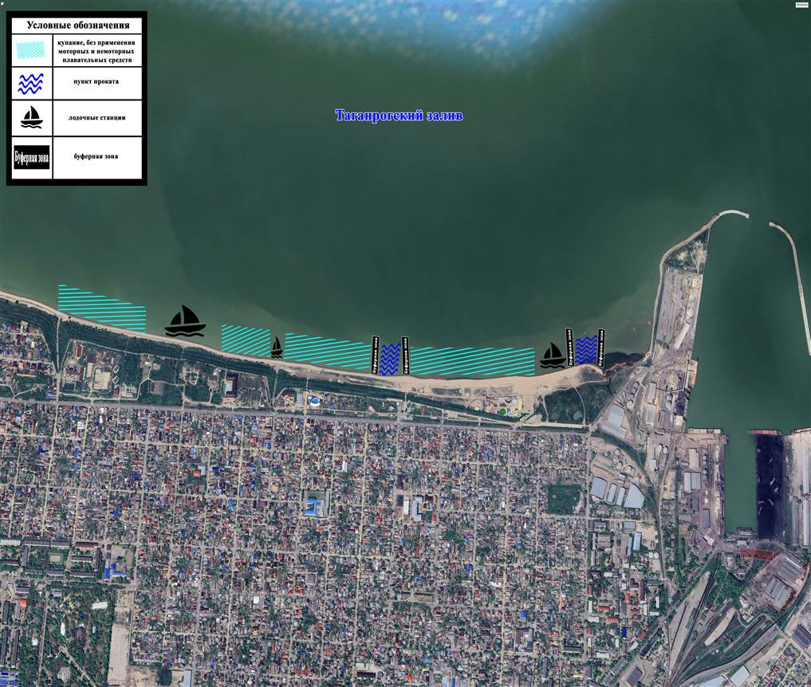
2. г. Ейск, Ейская коса;
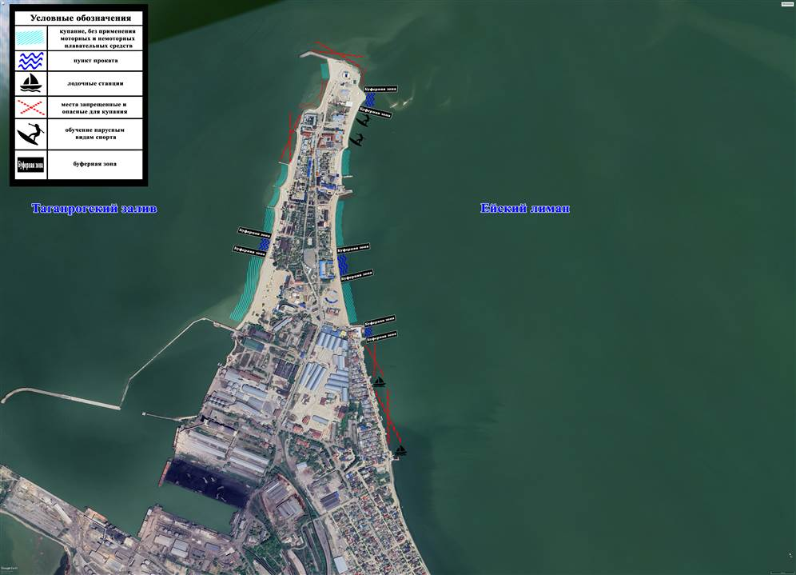
3. г. Ейск, Ейский лиман;
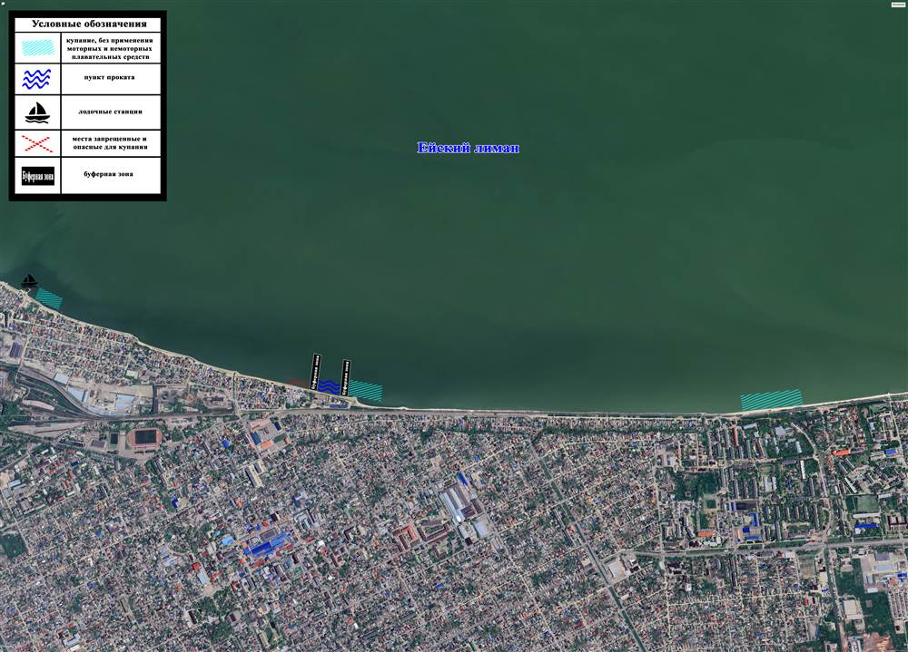
4. Коса Долгая, ст. Должанская, Ейский район;
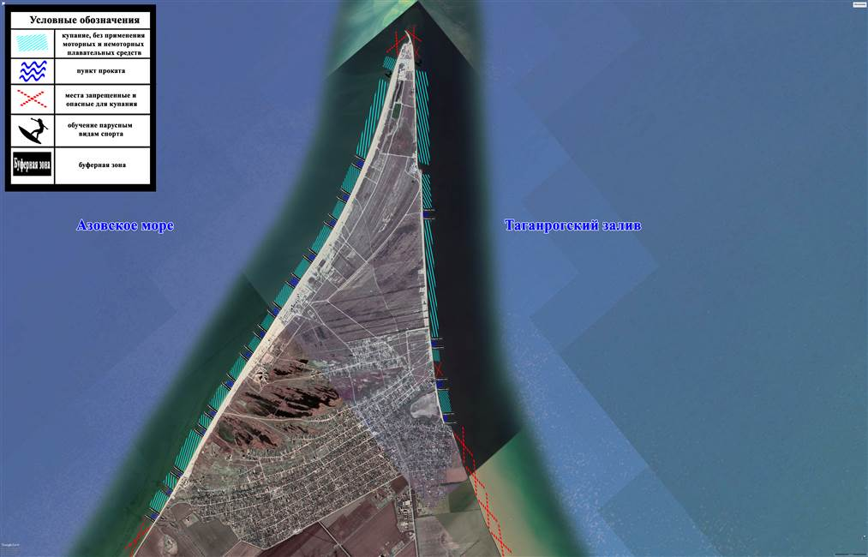
5. Коса Камышеватская, ст. Камышеватская, Ейский район.
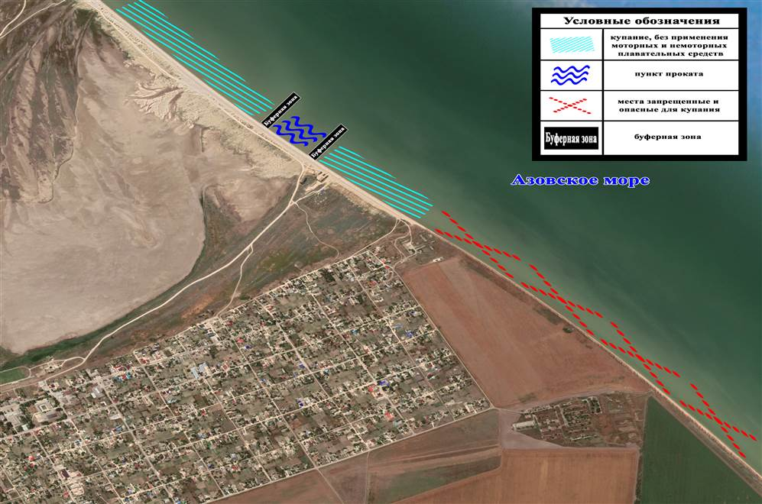

Начальник отдела
по вопросам курорта и туризма администрации муниципального
образования Ейский район С.А. Пугачева

